Turistika vstupuje do Olympijského parku Brno se svým projektem Zážitková turistika.
Jde o projekt Rady Turistických závodů, který má za účel propagaci turistiky, konkrétně outdoorového závodu TZ, Asociace TOM a Klubu českých turistů.
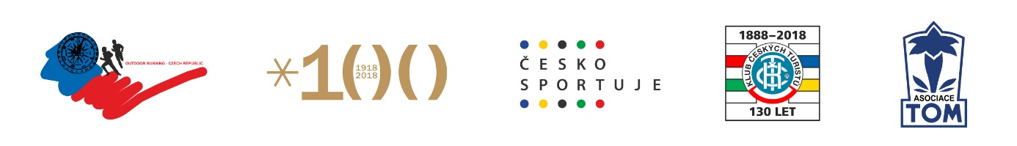

1/ outdoorový turistický závod – jednoduchou formou představuje závod, seznámení se s vybranými kontrolními stanovišti a absolvování krátkého testu se startovním průkazem. Po absolvování obdrží všichni drobnou odměnu.
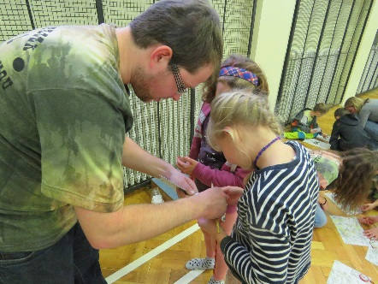
Možnost závodu v rámci rodiny, kolektivy, školních tříd či sportovních oddílů.
www.turisticky-zavod.cz

2/ netradiční hry – představení oddílové činnosti Turistických oddílů mládeže formou her, Cílem je ukázat volnočasovou aktivitu oddílu mládeže.
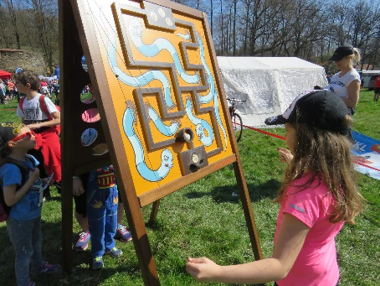
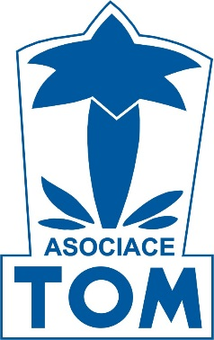
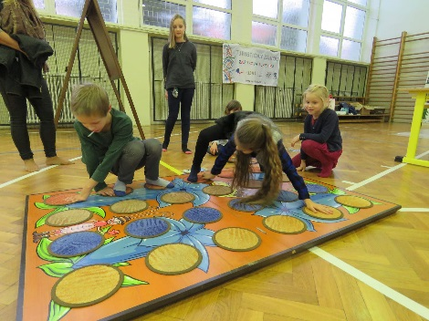

www.a-tom.cz
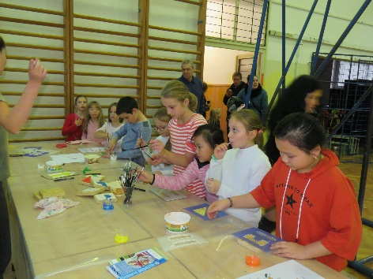
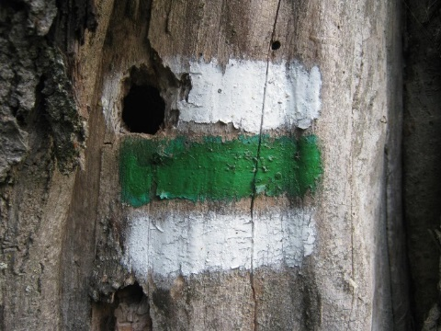
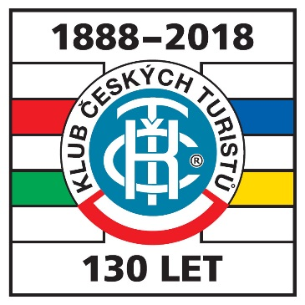
3/ turistická značka – seznámení se s turistickým značením. Vyzkoušení, co znamená nakreslit si svojí značku. Cílem je představit značení, jako nedílnou součást KČT
www.kct.cz

